Звіт з практичної роботи № 2

Ідея, фіче-план і специфікація проєкту

1. Титульна частина
Поле | Значення
Виконавець (прізвище, ім'я) | Літвинов Даніїл
Група | 1П-24
Тема проєкту (номер і назва з роздаткового набору) | тема-14 · Гільдія для онлайн-гри
Репозиторій | https://github.com/Daniil-02/Ai-Project
Тег здачі | pr2-final
Розгорнута версія (публічне посилання) | https://shadow-vanguard.vercel.app/
Інструменти ШІ | Google AI Studio (чат); GitHub Copilot Chat (безкоштовний план)
Дати занять | 07.10.2026; 14.10.2026

2. Мета роботи
Перетворити розмиту ідею застосунку на специфікацію з перевірними критеріями приймання, використовуючи модель як опонента, і розгорнути каркас проєкту на стеку курсу.

3. Хід виконання

3.0. Хронометраж

Подія | Дата | Час
Початок роботи (крок 1) | 14.10 | 11:20
Межа між заняттями (після кроку 8) | 14.10 | 12:20
Початок другого заняття або роботи вдома | 14.10 | 18:00
Перерва | - | -
Перерва | - | -
Кінець роботи (перед кроком 15) | 14.10 | 19:26
Тривалість роботи = сума відрізків «початок → межа» і «продовження → кінець» мінус перерви = 146 хв.

3.1. Звіт, тема й файл для діалогу
Обрана тема: тема-14 · Гільдія для онлайн-гри . Номер теми написано в каналі групи: так
Не вдалося завершити: -

3.2. Репозиторій із шаблону
Посилання на репозиторій: https://github.com/Daniil-02/Ai-Project
Не вдалося завершити: -

3.3. Питання моделі до ідеї
Ідея застосунку своїми словами (2–3 речення, той самий текст, що в запиті):
Вебзастосунок призначений для гравців та офіцерів ігрової гільдії, щоб координувати спільні рейди, турніри й щотижневі ігрові події в одному місці. Користувачі бачать актуальний склад гільдії з ігровими ролями, розклад запланованих подій та можуть записуватися у вільні слоти загону перед стартом рейду.

Номери звернень кроку: № 01–01. Модель виходила за роль (пропонувала рішення): ні; якщо так — звернення № -.
Не вдалося завершити: -

3.4. Ваші відповіді на питання
Відповіді — у таблицях 5.1 і 5.2. Хеш коміту docs: ідея й відповіді на питання моделі: 44d5e25
Не вдалося завершити: -

3.5. Перелік функцій від моделі
Номери звернень кроку: № 02–02. Функцій у відповіді моделі: 12, з них позначено «не називав»: 6.
Не вдалося завершити: -

3.6. Ваші рішення щодо функцій
Функцій у MVP: 7 (вимога: 6–8). З них із джерелом «модель»: 2. Відкладено: 3. Відхилено: 2.
Хеш коміту docs: фіче-план: eaa528d
Не вдалося завершити: -

3.7. Пошук суперечностей
Номери звернень кроку: № 03–03. Знайдено суперечностей і невизначеностей: 5. Модель пропонувала нові функції чи рішення: ні; якщо так — звернення № -.
Не вдалося завершити: -

3.8. Ваші рішення щодо суперечностей
Рішення — у таблиці 5.4. Хеш коміту docs: суперечності й рішення: 26668d5
Не вдалося завершити: -

3.9. Специфікація
Функцій у специфікації: 7 (вимога: 6–8). Критеріїв приймання загалом: 15 (вимога: 2–4 на функцію). Критеріїв із позначкою [неперевірний — доопрацювати]: 0.
Номери звернень кроку: № 04–05. Хеш коміту docs: специфікація MVP: cc1cd5a
Не вдалося завершити: -

3.10. Codespace і Copilot
Вивід node -v: v24.21.0
Рядок підсумку npm test: Test Files 1 passed (1) | Tests 1 passed (1)
Copilot Chat відкривається: так
Не вдалося завершити: -

3.11. Перелік маршрутів
Екран | Маршрут | Функції зі специфікації | Куди веде | Перевірено (так / ні)
Головна | / | Ф1 | Склад гільдії; Розклад подій; Створення події | так
Склад гільдії | /members | Ф2 | Головна; Розклад подій | так
Розклад подій | /events | Ф3 | Головна; Створення події; Сторінка події | так
Нова подія | /events/new | Ф5 | Розклад подій; Головна | так
Сторінка події | /events/[id] | Ф4, Ф6, Ф7 | Розклад подій; Склад гільдії | так

Не вдалося завершити: -

3.12. Маршрути екранів через Copilot
Звернень до Copilot на цьому кроці: 1 (стоп-правило: не більше 5). Номери: № 06–06.
Copilot змінив файли поза завданням (package.json, тести, конфігурація): ні;
Останні рядки виводу npm run build:
✓ Compiled successfully in 10.2s
✓ Finished TypeScript in 3.8s
✓ Collecting page data using 1 worker in 1214ms
✓ Generating static pages using 1 worker (6/6) in 226ms
✓ Finalizing page optimization in 5ms

Route (app)
┌ ○ /
├ ○ /_not-found
├ ○ /events
├ ƒ /events/[id]
├ ○ /events/new
└ ○ /members

○ (Static) prerendered as static content
ƒ (Dynamic) server-rendered on demand

Хеш коміту feat: маршрути екранів зі статичними даними: 255f944
Не вдалося завершити: -

3.13. Проєкт Supabase і змінні середовища
Вивід команд (значень ключів тут бути не може):
.gitignore:35:.env*.local .env.local
On branch main
Your branch is up to date with 'origin/main'.
nothing to commit, working tree clean
Не вдалося завершити: -

3.14. Розгортання на Vercel
Публічне посилання: https://shadow-vanguard.vercel.app/
Відкривається в анонімному вікні без входу: так. Усі переходи працюють на Vercel: так. Скриншотів у Додатку Б: 5 (має дорівнювати кількості екранів у 3.11).
Не вдалося завершити: -

3.15. Підсумки журналу й висновок
Пораховано підсумки 6.2 і заповнено розділ 8: так.
Не вдалося завершити: -

3.16. Копія діалогу, звіт і тег
Хеш коміту docs: копія діалогу: 881165a. Тег pr2-final створено: так.
Не вдалося завершити: -

4. Робота з промптами

Запит | Текст заготовки | Моя розгорнута версія | № звернення | Що змінилося у відповіді
Заготовка 1 | Ось ідея застосунку: [опис у 2–3 реченнях]. Постав мені 10 питань, відповіді на які потрібні, щоб описати мінімально життєздатну версію. Питання мають стосуватися користувачів, даних і меж системи. Рішень не пропонуй. | [№ 01] Ось ідея застосунку: Вебзастосунок призначений для гравців та офіцерів ігрової гільдії, щоб координувати спільні рейди, турніри й щотижневі ігрові події в одному місці. Користувачі бачать актуальний склад гільдії з ігровими ролями, розклад запланованих подій та можуть записуватися у вільні слоти загону перед стартом рейду. Постав мені 10 питань, відповіді на які потрібні, щоб описати мінімально життєздатну версію. Питання мають стосуватися користувачів, даних і меж системи. Рішень не пропонуй. Додаткові обмеження та формат: Застосунок учнівський, розробляється за семестр на безкоштовному хостингу (стек: Next.js, TypeScript, Supabase, Vercel — про вибір технологій не питай). Врахуй вимоги В1–В6: щонайменше дві ролі і спільні дані гільдії (В1); 3–5 сутностей зі зв'язком «багато до багатьох» (В2); MVP на 6–8 функцій (В3); одна складна складова Realtime/Storage/Cron (В4); місце для ШІ-функції збереження даних (В5); відсутність грошей/ставок/18+ і наявність модерації або скарг (В6). Подай рівно 10 питань нумерованим списком із позначкою [Користувачі], [Дані] або [Межі]. | 01 | Модель дала рівно 10 питань із категоріями [Користувачі], [Дані], [Межі]; не ставила зайвих питань про вибір БД чи фреймворку; сфокусувалася на ролях офіцера й учасника, лімітах слотів рейду та модерації коментарів.
Заготовка 2 | Ось відповіді на попередні питання: [текст]. Склади перелік функцій застосунку. Розділи на дві групи: необхідні для першої працездатної версії та відкладені. Функції, яких я не називав, познач окремо — я підтверджу або відхилю кожну. | [№ 02] Ось відповіді на попередні питання: [вставлено 10 відповідей з табл. 5.1]. Склади перелік функцій застосунку. Розділи на дві групи: необхідні для першої працездатної версії та відкладені. Функції, яких я не називав, познач окремо — я підтверджу або відхилю кожну. Додаткові вимоги: жорстка межа MVP — 6–8 функцій, решта у відкладені; вимога В4 — обрано Supabase Realtime для миттєвого оновлення списку учасників і лічильника слотів під час запису на подію (обов'язково в MVP); вимога В5 — функція генерації опису та розкладу рейду через ШІ зі збереженням у БД (може бути у відкладених); явно перелічено названі мною функції; формат — таблиця зі стовпцями «Функція», «Група», «Я називав / Не називав». | 02 | Модель сформувала таблицю з 12 функцій (7 у MVP і 5 у відкладених), чітко відділила 6 власних пропозицій позначкою «Не називав» і залишила функцію з Realtime (Ф4) у складі MVP.
Заготовка 3 | Ось перелік функцій MVP: [текст]. Знайди суперечності, невизначені місця і випадки, які план не покриває. Постав питання, на які план не дає відповіді. Не пропонуй нових функцій. | [№ 03] Ось перелік функцій MVP: Ф1. Перегляд дашборду гільдії; Ф2. Перегляд і фільтрація складу гільдії; Ф3. Перегляд розкладу подій; Ф4. Подання заявки на подію з Realtime-оновленням слотів; Ф5. Створення нової події офіцером; Ф6. Керування складом події офіцером (основа/резерв); Ф7. Подання скарги та приховування коментарів офіцером. Знайди суперечності, невизначені місця і випадки, які план не покриває. Постав питання, на які план не дає відповіді. Не пропонуй нових функцій і готових рішень. Врахуй ролі («Учасник гільдії», «Офіцер гільдії»), одночасні дії двох гравців та зміни станів даних. Формат: нумерований список «Суперечність або невизначеність → Питання до мене». | 03 | Замість загальних порад модель знайшла 5 конкретних крайових випадків (одночасний запис на останній слот, дублювання заявок, зменшення ліміту місць, вигляд прихованого коментаря, дії в завершеній події) без пропозиції нових функцій.
Специфікація (без заготовки) | — | [№ 04] На основі попередніх рішень допоможи перевірити структуру сутностей і скласти чернетку критеріїв приймання для 7 функцій MVP у файл специфікації docs/spec.md. Вхідні дані: ролі (Учасник гільдії, Офіцер гільдії); сутності (Учасник гільдії, Ігрова подія, Заявка на подію, Коментар події) зі зв'язком «багато до багатьох» між учасником і подією; 5 рішень із таблиці 5.4; форма з прикладами придатного й непридатного критерію та вимогою перевірки кожного критерію натисканням. (Уточнення [№ 05]: прибрати зайву сутність логів та замінити оціночні слова у критеріях Ф2 і Ф4). | 04, 05 | У першій відповіді (№ 04) модель додала зайву сутність логів і вжила слова «швидко», «зручно», «коректно»; після уточнення (№ 05) усі 15 критеріїв для Ф1–Ф7 сформульовано через конкретні дії натискання та спостережуваний результат.
Маршрути, Copilot (без заготовки) | — | [№ 06] Контекст: Проєкт на Next.js (App Router) і TypeScript із шаблону курсу з Tailwind CSS, тема «Гільдія для онлайн-гри». Вхідні дані: таблиця маршрутів 3.11 дослівно (/, /members, /events, /events/new, /events/[id]). Завдання: створити page.tsx для кожного маршруту зі статичною розміткою українською мовою про гільдію «Shadow Vanguard» та переходами next/link за колонкою «Куди веде». Обмеження: без Supabase, без нових пакетів, не змінювати package.json, конфігурацію, AGENTS.md, CLAUDE.md і тести, без форм зі збереженням. Критерій готовності: перелік файлів, npm test і npm run build без помилок. | 06 | Вийшло з першого разу без жодного уточнення: Copilot створив 5 сторінок маршрутів і оновив layout.tsx, зберіг сумісність із тестом Vitest, не змінив заборонені файли, а npm run build пройшов без помилок.

5. Отримані артефакти

5.1. Протокол полірування ідеї
№ | Питання моделі (дослівно) | Моя відповідь
1 | [Користувачі] Які саме ролі користувачів є в системі і чим відрізняються їхні права доступу? | У системі є дві ролі — «Офіцер гільдії» та «Учасник гільдії». Офіцер може створювати й редагувати ігрові події, змінювати статус заявок гравців (основний склад або резерв) і приховувати повідомлення зі скаргами, а звичайний учасник може переглядати дані, подавати заявки на події та писати в обговоренні.
2 | [Користувачі] Чи може неавторизований гість переглядати склад гільдії та розклад рейдів? | Ні, розклад подій і список учасників є внутрішніми даними спільноти й доступні лише учасникам гільдії після входу в систему. Гостям доступна лише головна інформаційна сторінка з описом гільдії.
3 | [Дані] Які обов'язкові відомості зберігаються про кожного учасника гільдії? | Зберігаються ігровий нікнейм, основна бойова роль (Танк, Хілер або ДПС), ранг у гільдії (Офіцер або Учасник) та поточний статус активності.
4 | [Дані] Які параметри має ігрова подія при її створенні офіцером? | Кожна подія має назву, дату і час початку, короткий опис цілі рейду, максимальний ліміт учасників (наприклад, 10 або 20 гравців) і статус («Набір відкрито» або «Завершено»).
5 | [Межі] Що відбувається, коли кількість охочих записатися на подію перевищує встановлений ліміт місць? | Якщо основні місця заповнені, нові заявки автоматично отримують статус «Резерв», а офіцер може вручну перевести гравця з резерву в основний склад.
6 | [Дані] Чи може один учасник записуватися на декілька подій одночасно і обирати різні бойові ролі? | Так, один гравець може записатися на будь-яку кількість майбутніх подій і в кожній заявці вказати бойову роль, якою планує грати саме в цьому рейді.
7 | [Межі] Як учасники координують підготовку до конкретної події всередині застосунку? | На сторінці кожної події є коротка текстова стрічка коментарів, де учасники можуть залишити повідомлення щодо спорядження чи тактики.
8 | [Межі] Як виконується вимога щодо контролю публічного користувацького контенту у стрічці події? | Будь-який учасник може натиснути кнопку «Поскаржитися» біля коментаря іншого гравця, а офіцер гільдії бачить позначені коментарі та може приховати їх одним натисканням.
9 | [Межі] Чи підтримує застосунок інтеграцію з офіційними API ігор (Steam, Blizzard тощо) у першій версії? | Ні, в межах навчального MVP зовнішні ігрові API не підключаються — усі профілі учасників та події ведуться безпосередньо всередині застосунку.
10 | [Дані] Що має відбуватися із заявками гравців, якщо офіцер скасовує або завершує подію? | Подія переводиться у статус «Завершено», після чого подання нових заявок або зміна існуючих блокується, але історія складу учасників зберігається для перегляду.

5.2. Три питання, яких я не передбачав
№ питання з 5.1 | Чому я б його не поставив | Як воно змінило план
5 | Вважав, що при досягненні ліміту місць запис на рейд просто закривається. | Додав поділ заявок на «Основний склад» і «Резерв» та функцію керування складом для офіцера (Ф6).
6 | Думав прив'язати бойову роль гравця лише один раз у його профілі гільдії. | Додав вибір бойової ролі безпосередньо в сутність «Заявка на подію», щоб гравець міг іти в різні рейди різними ролями.
10 | Не замислювався про поведінку кнопок запису після проведення рейду. | Додав статус події («Набір відкрито» / «Завершено») і блокування змін складу після завершення події.

5.3. Таблиця функцій
№ | Функція | Джерело | Статус | Обґрунтування
1 | Ф1. Перегляд дашборду гільдії зі зведенням найближчих рейдів | студент | MVP | -
2 | Ф2. Перегляд списку учасників гільдії та фільтрація за бойовою роллю | студент | MVP | -
3 | Ф3. Перегляд розкладу ігрових подій із фільтром за статусом набору | студент | MVP | -
4 | Ф4. Подання заявки на подію з миттєвим оновленням слотів (Realtime) | студент | MVP | -
5 | Ф5. Створення нової ігрової події офіцером із лімітом місць | студент | MVP | -
6 | Ф6. Керування складом події офіцером (переведення між основою та резервом) | модель | MVP | -
7 | Ф7. Подання скарги на коментар у події та приховування коментаря офіцером | модель | MVP | -
8 | Генерація тактичного опису та розкладу рейдів через ШІ-модель зі збереженням у БД | студент | відкладено | Функція на базі мовної моделі (вимога В5) за програмою курсу реалізується в практичній роботі 6.
9 | Автоматичне переведення прострочених подій у статус «Завершено» за розкладом | модель | відкладено | У MVP статус події змінює офіцер вручну, оскільки як основну складну складову В4 уже обрано Realtime.
10 | Завантаження скріншотів проходження босів у галерею події | модель | відкладено | Зберігання медіафайлів не є критичним для базового збору групи на рейд у першій версії.
11 | Голосовий чат для учасників рейду всередині браузера | модель | відхилено | Надмірна технічна складність для семестрового проєкту; гравці використовують сторонні голосові месенджери.
12 | Аукціон розподілу ігрових трофеїв за внутрішню валюту (DKP-система) | модель | відхилено | Виходить за межі базової координації подій і створює зайві сутності обліку балів.

5.4. Суперечності й прийняті рішення
№ | Суперечність або невизначеність (своїми словами) | Моє рішення | Головна (✓)
1 | Двоє гравців одночасно натискають «Записатися» на останнє вільне місце в основному складі рейду | Перевірка вільних слотів виконується на сервері під час збереження: перший запит займає місце в «Основі», а другий автоматично записується зі статусом «Резерв» і бачить відповідне повідомлення. | ✓
2 | Не визначено, чи може один гравець подати дві заявки на ту саму подію з різними ролями | Один учасник може мати лише одну активну заявку на конкретну подію; при повторному натисканні кнопка змінюється на «Скасувати заявку».
3 | Що відбувається із записаними гравцями, якщо офіцер зменшує ліміт місць події вже після того, як слоти заповнено | Зменшити ліміт місць нижче поточної кількості затверджених в «Основі» гравців система не дозволяє і виводить попередження біля поля ліміту.
4 | Не вказано, що бачать звичайні учасники на місці коментаря, який приховав офіцер після скарги | Замість тексту коментаря для всіх учасників відображається сірий напис «Повідомлення приховано модератором», а сам запис залишається в базі.
5 | Чи може учасник подати або скасувати заявку на подію, яку офіцер уже перевів у статус «Завершено» | Для подій зі статусом «Завершено» кнопки подання й скасування заявки, а також кнопки зміни складу для офіцера блокуються (стають неактивними).

5.5. Специфікація MVP (повністю)
# Специфікація MVP

## Ролі
- Учасник гільдії: переглядає дашборд, склад гільдії та розклад подій, записується на відкриті події, залишає коментарі та подає скарги на порушення.
- Офіцер гільдії: має всі можливості учасника, а також створює нові події, змінює статус гравців у складі події (основа/резерв) і приховує коментарі зі скаргами.

## Сутності і зв'язки
- Учасник гільдії: нікнейм, основна бойова роль, ранг у гільдії, статус активності
- Ігрова подія: назва, дата і час початку, опис цілі, ліміт місць в основі, статус події
- Заявка на подію: учасник, подія, обрана бойова роль у рейді, статус заявки (основа або резерв)
- Коментар події: автор, подія, текст повідомлення, кількість скарг, ознака приховування

Зв'язки:
- Учасник гільдії — Ігрова подія: багато до багатьох (один учасник гільдії записується на багато ігрових подій, і на одну ігрову подію записується багато учасників через заявки)
- Ігрова подія — Коментар події: один до багатьох (одна подія містить багато коментарів обговорення, кожен коментар належить одній події)

## Функції

### Ф1. Перегляд дашборду гільдії
Хто виконує: Учасник гільдії, Офіцер гільдії
Що відбувається: Користувач відкриває головну сторінку застосунку й бачить загальну кількість учасників гільдії, кількість відкритих подій та картки найближчих запланованих рейдів.
Критерії приймання:
1. Відкриття головної сторінки `/` показує блок статистики гільдії з числовими показниками кількості учасників та активних подій.
2. Натискання на посилання «Усі події» або «Склад гільдії» на головній сторінці переводить користувача відповідно на сторінку `/events` або `/members`.

### Ф2. Перегляд і фільтрація складу гільдії
Хто виконує: Учасник гільдії, Офіцер гільдії
Що відбувається: На сторінці складу гільдії користувач переглядає таблицю всіх гравців та фільтрує список за бойовою роллю (Усі, Танк, Хілер, ДПС).
Критерії приймання:
1. Натискання кнопки фільтра «Танк» залишає у списку лише учасників із роллю «Танк», а натискання «Усі» повертає повний перелік учасників.
2. У кожному рядку учасника відображаються його нікнейм, бойова роль, ранг у гільдії та статус активності.

### Ф3. Перегляд розкладу ігрових подій
Хто виконує: Учасник гільдії, Офіцер гільдії
Що відбувається: На сторінці розкладу відображається список запланованих і завершених ігрових подій із показником заповненості слотів (наприклад, «8 / 10»).
Критерії приймання:
1. Натискання перемикача фільтра «Набір відкрито» приховує події зі статусом «Завершено» і залишає на екрані лише активні події.
2. Натискання на назву або кнопку «Детальніше» у картці події відкриває сторінку деталей цієї події `/events/[id]`.

### Ф4. Подання заявки на подію з оновленням у реальному часі (Realtime)
Хто виконує: Учасник гільдії, Офіцер гільдії
Що відбувається: На сторінці відкритої події користувач обирає свою бойову роль і натискає «Записатися», після чого його нікнейм і лічильник слотів оновлюються через Supabase Realtime у всіх користувачів, які дивляться цю сторінку.
Критерії приймання:
1. Натискання кнопки «Записатися» за наявності вільних місць додає поточного гравця до списку «Основний склад» і збільшує лічильник зайнятих місць на 1 без перезавантаження сторінки.
2. Якщо ліміт місць основного складу вичерпано, натискання «Записатися» додає гравця до блоку «Резерв» із відповідною позначкою біля нікнейма.
3. Повторне натискання на кнопку «Скасувати заявку» видаляє гравця зі списку учасників події та зменшує лічильник зайнятих місць на 1.

### Ф5. Створення нової ігрової події
Хто виконує: Офіцер гільдії
Що відбувається: На сторінці створення події офіцер заповнює назву, дату й час, ліміт місць та опис рейду і зберігає нову подію.
Критерії приймання:
1. Натискання кнопки «Створити подію» із заповненими полями додає подію зі статусом «Набір відкрито» та перенаправляє користувача на сторінку `/events`.
2. Спроба натиснути «Створити подію» з порожньою назвою або лімітом місць менше 1 не створює запис і показує текст помилки під відповідним полем.

### Ф6. Керування складом події офіцером
Хто виконує: Офіцер гільдії
Що відбувається: На сторінці деталей події офіцер змінює статус записаного гравця між «Основним складом» і «Резервом» або завершує набір на подію.
Критерії приймання:
1. Натискання офіцером кнопки «В основу» або «У резерв» біля рядка гравця змінює статус його заявки і переміщує рядок у відповідний блок списку.
2. Натискання офіцером кнопки «Завершити набір» змінює статус події на «Завершено» і робить кнопки запису та зміни складу неактивними.

### Ф7. Подання скарги та модерація коментарів події
Хто виконує: Учасник гільдії (скарга), Офіцер гільдії (приховування)
Що відбувається: Учасники залишають коментарі на сторінці події та можуть поскаржитися на неприйнятне повідомлення, а офіцер приховує коментар, на який надійшла скарга.
Критерії приймання:
1. Натискання учасником кнопки «Поскаржитися» біля коментаря збільшує лічильник скарг на 1 і додає біля коментаря позначку «На розгляді модератора».
2. Натискання офіцером кнопки «Приховати» біля коментаря змінює його текст на напис «Повідомлення приховано модератором».

5.6. Перевірка вимог до проєкту
Вимога | Як виконано в моїй специфікації
В1. Дві ролі або спільні дані; доступ складніший за «лише своє» | Ролі «Учасник гільдії» та «Офіцер гільдії»; спільні дані складу гільдії та рейдів; лише офіцер може створювати події (Ф5), змінювати статус чужих заявок основа/резерв (Ф6) і приховувати коментарі (Ф7).
В2. 3–5 сутностей, зв'язок «багато до багатьох» | Сутності (4): Учасник гільдії, Ігрова подія, Заявка на подію, Коментар події. Зв'язок «багато до багатьох»: Учасник гільдії ↔ Ігрова подія (через заявки на подію).
В3. 6–8 функцій, 2–4 критерії в кожної | Функцій: 7 (Ф1–Ф7); критеріїв: від 2 до 3 на функцію (загалом 15 перевірних натисканням критеріїв).
В4. Складна складова (Realtime / Storage / Cron) | Обрано: Оновлення в реальному часі (Supabase Realtime); функція: Ф4 (миттєве оновлення списку записаних гравців і лічильника вільних слотів події).
В5. Функція на базі моделі, що створює або змінює записи | Функція «Генерація тактичного опису та розкладу рейдів через ШІ-модель зі збереженням у БД» (таблиця 5.3, рядок 8), статус: відкладено (реалізується в ПР 6).
В6. Без грошей, ставок, алкоголю, 18+; модерація або скарга | Застосунок не містить оплат, ставок чи контенту 18+; для публічних коментарів події в MVP передбачено функцію Ф7 (подання скарги учасником та приховування коментаря офіцером).

5.7. Власна тема (лише якщо тему не взято з роздаткового набору)
-

5.8. Розміщення ключів Supabase
Ключ | Назва змінної | Де зберігається | Чому саме там
Адреса проєкту | NEXT_PUBLIC_SUPABASE_URL | У локальному файлі .env.local (у codespace) та в Environment Variables проєкту на Vercel | Має префікс NEXT_PUBLIC_, оскільки браузер клієнта повинен знати адресу проєкту Supabase для запитів та підключення Realtime.
Публічний ключ (anon / publishable) | NEXT_PUBLIC_SUPABASE_ANON_KEY | У локальному файлі .env.local (у codespace) та в Environment Variables проєкту на Vercel | Має префікс NEXT_PUBLIC_ і безпечний для передачі в браузер за умови налаштованих політик доступу (RLS) у базі даних.
Службовий ключ (service_role / secret) | SUPABASE_SERVICE_ROLE_KEY | Тільки в локальному файлі .env.local (на сервері); у Vercel у ПР 2 не додається | Повністю обходить усі правила безпеки та політики доступу (RLS), тому ніколи не має префікса NEXT_PUBLIC_ і не може потрапляти в клієнтський код чи репозиторій.
Чому файлу .env.local немає в репозиторії: Файл .env.local містить справжні ключі доступу до проєкту Supabase, тому він автоматично виключений із відстеження Git за допомогою правила .env*.local у файлі .gitignore (що підтверджено командою git check-ignore -v .env.local).

6. Журнал взаємодії

6.1. Журнал
№ | Інструмент | Категорія | Крок | Суть (одне речення)
01 | AI Studio | Первинний запит | 3 | Попросив модель поставити 10 питань до ідеї застосунку гільдії щодо користувачів, даних і меж системи без пропозиції готових рішень.
02 | AI Studio | Первинний запит | 5 | Надав 10 відповідей на питання і попросив скласти таблицю функцій із поділом на MVP (6–8 функцій, включаючи Realtime) та відкладені.
03 | AI Studio | Первинний запит | 7 | Надав 7 відібраних функцій MVP і попросив знайти суперечності, крайові випадки та невизначеності у плані у вигляді питань.
04 | AI Studio | Первинний запит | 9 | Попросив перевірити перелік із 4 сутностей та скласти чернетку критеріїв приймання для функцій Ф1–Ф7 за формою специфікації.
05 | AI Studio | Уточнення | 9 | Попросив прибрати зайву сутність системних логів та замінити оціночні слова («швидко», «зручно», «коректно») у критеріях Ф2 і Ф4 на перевірні дії натисканням.
06 | Copilot | Первинний запит | 12 | Попросив створити у проєкті Next.js сторінки для 5 маршрутів таблиці 3.11 зі статичними даними та переходами next/link без зміни конфігурації й тестів.

6.2. Підсумки
Показник | AI Studio | Copilot | Разом
Первинні запити | 4 | 1 | 5
Уточнення (У) | 1 | 0 | 1
Переробки | 0 | 0 | 0
Усього звернень (В) | 5 | 1 | 6
Частка уточнень Ч = У / В × 100 % | 20 % | 0 % | 17 %

6.3. Три епізоди неправильного або надлишкового результату моделі
№ звернення | Крок | Що дала модель | Як я це виявив | Що зробив
02 | 5 | Запропонувала надлишкові для MVP функції: вбудований голосовий чат у браузері та аукціон розподілу трофеїв за внутрішню валюту (DKP). | Перевірив відповідність межі MVP (6–8 базових функцій) і помітив, що ці функції вимагають окремої складної інфраструктури та зайвих сутностей. | Позначив джерело «модель» у таблиці 5.3 і встановив статус «відхилено» з обґрунтуванням.
04 | 9 | Додала до блоку даних п'яту надлишкову сутність «Журнал системних логів», про яку я не просив. | Перевірив за функціями Ф1–Ф7 MVP (Додаток В, «Надлишкові сутності») — жодна функція першої версії не використовує таблицю логів. | Надіслав уточнення № 05 із вимогою прибрати зайву сутність і залишити рівно 4 основні сутності.
04 | 9 | Сформулювала критерії приймання для Ф2 і Ф4 з оціночними словами «швидко», «зручно» та «коректно». | Перевірив критерії за списком заборонених слів у Додатку А.3 та тестом натискання. | В уточненні № 05 вимагав замінити формулювання на конкретні дії натискання кнопок і точні зміни на екрані.

7. Тестування
У практичній роботі 2 не передбачено (виконується з практичної роботи 3).

8. Висновок

8.1. Функції, запропоновані моделлю
Модель запропонувала 6 функцій понад названі мною (5.3, джерело «модель»); з них відхилено 2, відкладено 2, прийнято в MVP 2. Відхилено, зокрема, вбудований голосовий чат у браузері та аукціон трофеїв за DKP-валюту, тому що вони створюють надмірну технічну складність і виходять за межі базової координації рейдів у семестровому проєкті. Це говорить про поведінку моделі при описі вимог таке: модель схильна розширювати масштаб проєкту функціями комерційних платформ (наприклад, голосовим зв'язком і внутрішньою економікою в рядках 11–12 таблиці 5.3), але водночас допомагає помітити корисні базові функції керування, як-от переведення гравців між основою і резервом (Ф6) та модерацію коментарів за скаргами (Ф7).

8.2. Головна суперечність
Крок пошуку суперечностей виявив у моєму плані суперечність: одночасне натискання кнопки «Записатися» двома гравцями, коли в основному складі рейду залишилося лише 1 вільне місце (5.4, рядок 1). Якби вона виявилася на етапі написання коду, довелося б переробляти логіку збереження заявок у БД, додавати нове поле статусу заявки (основа / резерв) у схему таблиці та змінювати розмітку сторінки події /events/[id] для окремого виводу резервного списку. Я вирішив перевіряти наявність слотів на сервері в момент запису так, щоб перший запит займав останнє місце в «Основі», а другий автоматично зберігався зі статусом «Резерв» із виводом повідомлення гравцеві.

8.3. Порівняння з практичною роботою 1
На практичну роботу 2 пішло 146 хв (3.0), з них на кроки 1–9 без робочого коду — приблизно 85 хв. На практичну роботу 1 пішло 44 хв (звіт ПР 1). Цей час я не вважаю витраченим даремно, тому що детальне попереднє проєктування специфікації та підготовка маршрутів дозволили згенерувати весь каркас у Copilot за 1 звернення (№ 06) і успішно зібрати проєкт (npm run build) з першого разу без помилок та переробок.

8.4. Ключові рішення
Найризикованішою функцією MVP є подання заявки на ігрову подію з миттєвим оновленням слотів через Supabase Realtime (Ф4), оскільки вона поєднує контроль ліміту місць основного складу, автоматичне переведення понаднормових гравців у резерв та синхронізацію стану екрана між усіма відкритими браузерами. До складу MVP включено рівно 7 функцій (Ф1–Ф7), які забезпечують повний цикл координації гільдії — від перегляду складу й створення рейду офіцером до запису в загін і модерації коментарів. Генерацію тактичного опису рейду за допомогою ШІ-моделі (вимога В5), автоматичне закриття подій за розкладом і завантаження скріншотів свідомо винесено у відкладені функції, щоб не перевантажувати першу версію. Водночас голосовий чат і систему аукціону трофеїв (DKP) повністю відхилено, оскільки вони дублюють сторонні сервіси та ускладнюють структуру бази даних.

Додаток А. Копія діалогу з моделлю
Файл у репозиторії: https://github.com/Daniil-02/Ai-Project/blob/main/docs/dialog.md
Номери звернень: від № 01 до № 06; AI Studio — № 01–05; Copilot — № 06–06.

Додаток Б. Скриншоти

№ | Екран і маршрут | Скриншот
С1 | Головна · / | 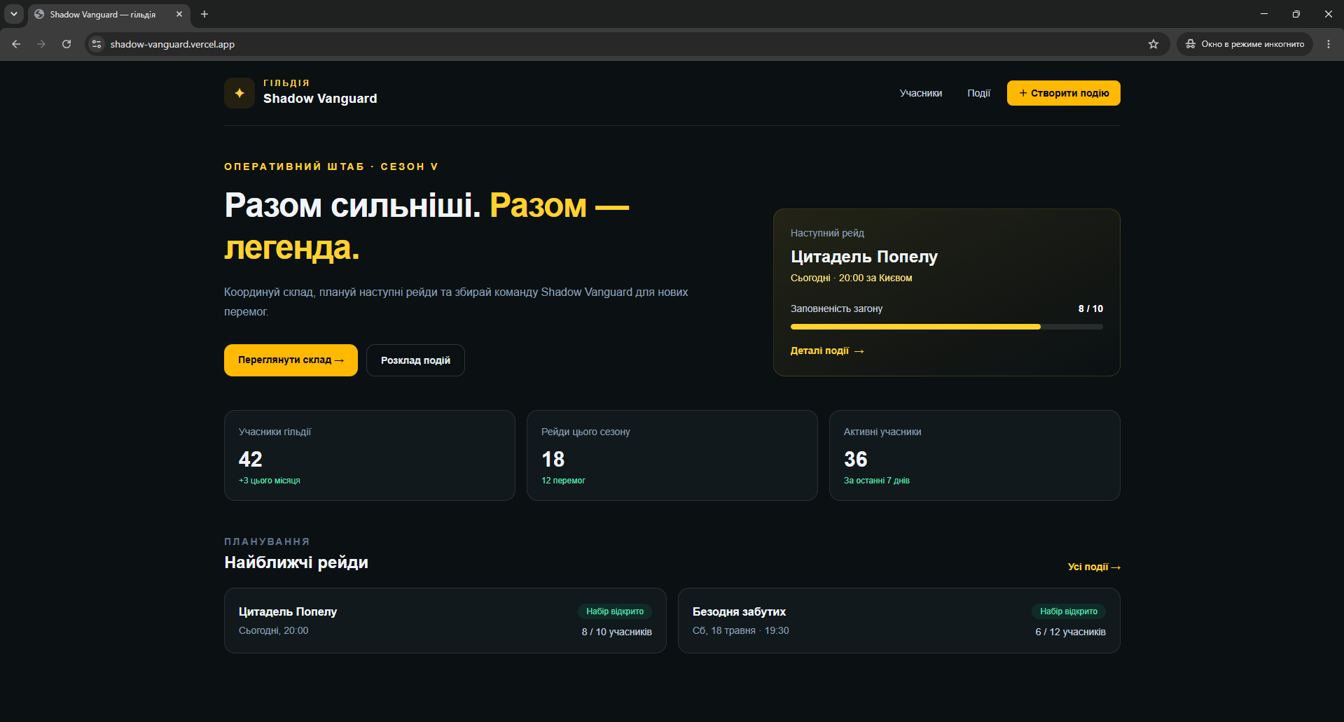
С2 | Склад гільдії · /members | 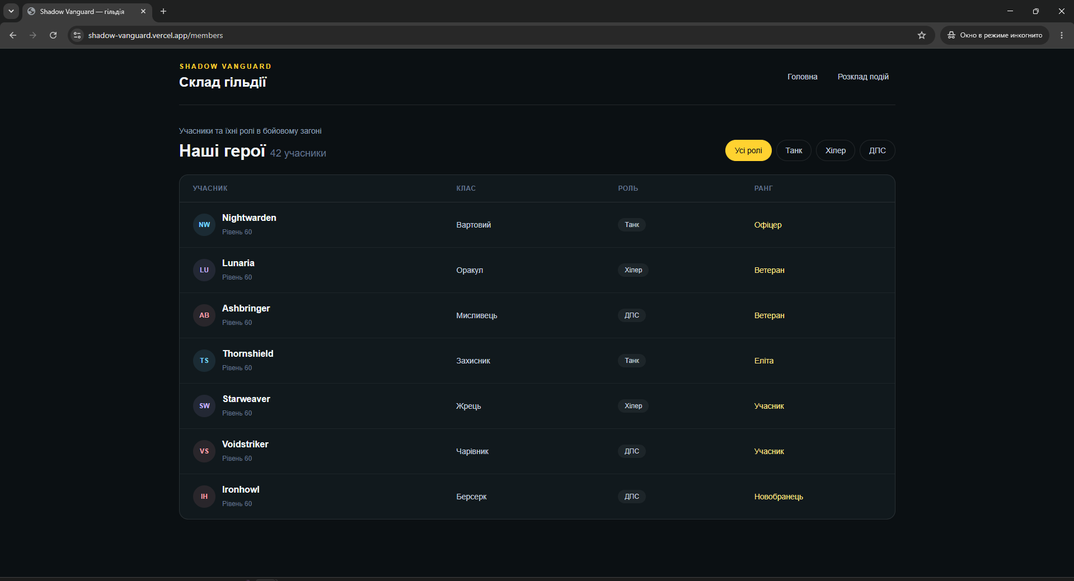
С3 | Розклад подій · /events | 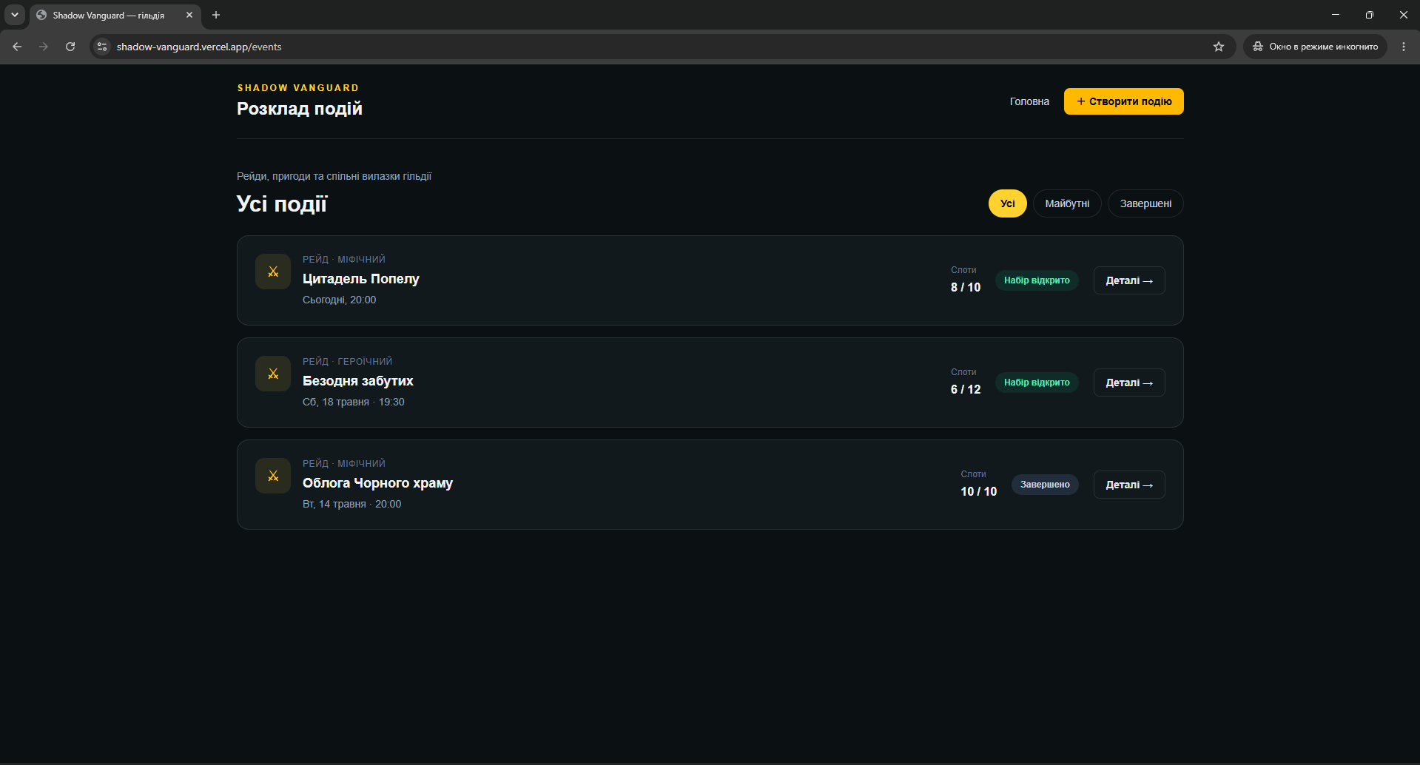
С4 | Створення події · /events/new | 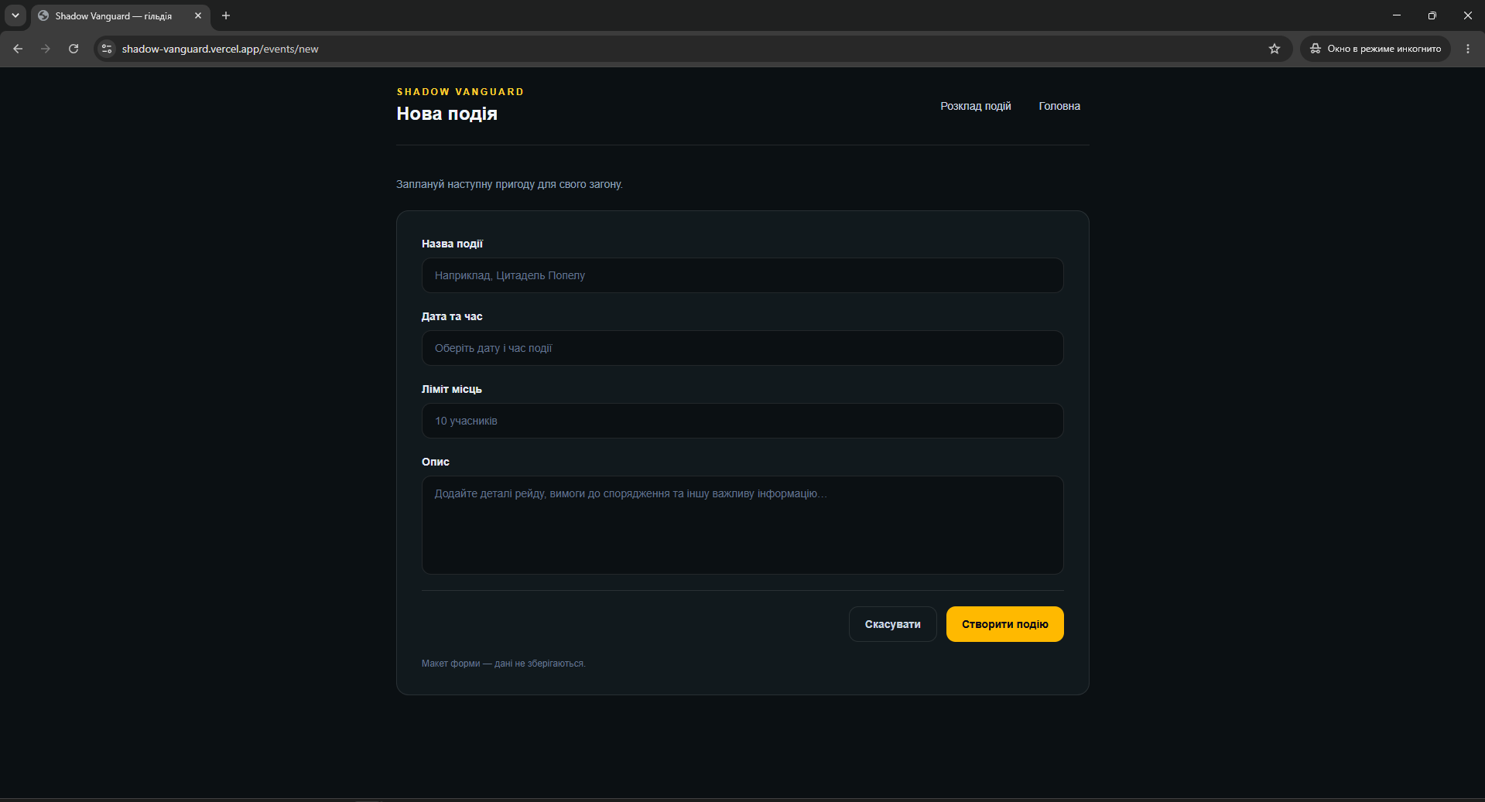
С5 | Сторінка події · /events/[id] | 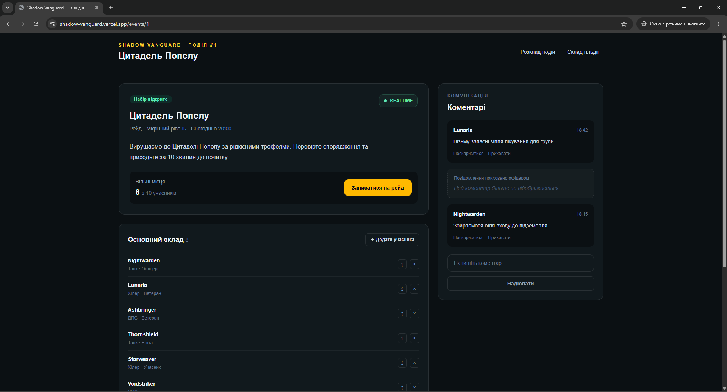

Чек-лист самоперевірки
✓ | Перевірка
✓ | 1. У титульній частині заповнено всі поля; посилання на репозиторій і на …vercel.app відкриваються в анонімному вікні.
✓ | 3.0. Є час початку, межі, кінця; перерви записано окремо; тривалість порахована.
✓ | 3.1–3.16. У кожному підрозділі заповнено поле «Не вдалося завершити» (або «—»).
✓ | 3.4, 3.6, 3.8, 3.9, 3.12, 3.16. Кожен хеш коміту знаходиться на сторінці комітів репозиторію.
✓ | Порядок комітів у репозиторії: ідея → фіче-план → суперечності → специфікація → маршрути → копія діалогу → звіт.
✓ | 3.11. Кожна функція MVP є в колонці «Функції»; у колонці «Перевірено» всі «так» або в 3.12 названо, що не працює.
✓ | 4. П'ять рядків заповнено; тексти заготовок дослівно збігаються з методичними вказівками; «моя версія» довша за заготовку.
✓ | 5.1. 10 питань і 10 відповідей.
✓ | 5.2. Три питання з номерами з 5.1.
✓ | 5.3. Кожна функція має джерело й статус; MVP — від 6 до 8; кожне «відхилено» і «відкладено» має обґрунтування.
✓ | 5.4. Кожна суперечність має рішення; одна позначена як головна.
✓ | 5.5. Специфікація вставлена повністю; 6–8 функцій; у кожної 2–4 критерії; жодного критерію зі словами «зручно», «швидко», «коректно», «інтуїтивно».
✓ | 5.6. Кожен рядок В1–В6 заповнено.
✓ | 5.8. Службовий ключ не має префікса NEXT_PUBLIC_ і не доданий у Vercel; значень ключів у звіті немає.
✓ | 6.1. Номери йдуть без пропусків; три довільні номери знаходяться в docs/dialog.md пошуком Ctrl+F.
✓ | 6.2. «Усього, разом» = номер останнього звернення; частка уточнень порахована за формулою.
✓ | 6.3. Три епізоди з номерами звернень, які є в 6.1.
✓ | 8.1–8.3. У кожному пункті є число з ваших таблиць; у 8.4 — 3–5 речень.
✓ | Додаток Б. Скриншотів стільки ж, скільки екранів у 3.11; на кожному видно …vercel.app; ключів не видно.
✓ | У docs/ на GitHub: idea.md, feature-plan.md, contradictions.md, spec.md, dialog.md, звіт.
✓ | У репозиторії немає файлу .env.local; пошук eyJ і sb_secret у docs/dialog.md нічого не знаходить.
✓ | Рядки з позначкою «ЗРАЗОК» видалено.
✓ | Тег pr2-final є на сторінці …/ai-project/tags і створений після завантаження звіту.

